Частное учреждение образования

«Колледж бизнеса и права»

Лабораторная работа № 3

Учащийся А.С. Парфянович

группа: Т-992

2021

**Задание 1. Общее**

Напишите класс, конструктор которого принимает два массива: массив значений и массив весов значений. Класс должен содержать метод, который будет возвращать элемент из первого массива случайным образом, с учётом его веса. Пример: Дан массив [1, 2, 3], и массив весов [1, 2, 10]. В среднем, значение «1» должно возвращаться в 2 раза реже, чем значение «2» и в десять раз реже, чем значение «3».

Результат работы программы представлен на рисунке 1.

//Class RandomFromArray, package Test

package Test;

public class RandomFromArray

{

private int[] extended_values;

public RandomFromArray(int[] values, int[] weights)

{

int sum = 0;

for (int weight : weights)

{

sum += weight;

}

extended_values = new int[sum];

int cursor = 0;

for(int i = 0; i < weights.length; i++)

{

for(int j = 0; j < weights[i]; j++)

{

extended_values[cursor++] = values[i];

}

}

}

public int getRandom()

{

int random = (int) (Math.random() * ( extended_values.length - 1));

return extended_values[random];

}

}

//Class TestClass

package Test;

public class TectClass {

public static void main(String[] args)

{

//1

int[] weights={1,2,3};

int[] values={1,2,10};

RandomFromArray ph=new RandomFromArray(weights,values);

for(int i=0;i<10;i++)

{

int r=ph.getRandom();

System.out.print(r+" ");

}

}

}

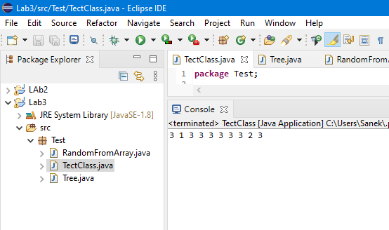

рисунок 1

**Задание 2. Вариант 18**

Создать класс Tree в котором описать основные характеристики

дерева. Вызвать его.

Результат работы программы представлен на рисунке 2.

//Class Tree

package Test;

public class Tree

{

public String name;

public int age;

public String fruit;

public double height;

Tree(String _name,int _age,String _fruit,double _height)

{

name=_name;

age=_age;

fruit=_fruit;

height=_height;

}

public void Vid()

{

if(name=="Сосна" | name=="Ель" | name=="Ёлка")

{

System.out.println("Вид Хвойные");

}

else if(name=="Лиственница" | name=="Берёза" | name=="Яблоня")

{

System.out.println("Вид Широколиственные");

}

else

{

System.out.println("Другой вид");

}

}

public void Month()

{

int m=age*12;

System.out.println("Дереву "+m+ " месяцев");

}

public void Rare()

{

if(name=="Лиственница" | name=="Железное дерево" | name=="Красное дерево")

{

System.out.println("Редкое дерево.");

}

else

{

System.out.println("Распространенное дерево.");

}

}

public void Show()

{

System.out.print("Наименование: "+name+"\nВозраст: "+age+"\nПлоды: "+fruit+"\nВысота: ");

}

}

//Class TestClass

package Test;

public class TectClass {

public static void main(String[] args)

{

//2

Tree ph1=new Tree("Сосна",15,"Шишки",7.45);

ph1.Show();

ph1.Vid();

ph1.Month();

ph1.Rare();

Tree ph2=new Tree("Берёза",7,"Сок",4.40);

ph2.Show();

ph2.Vid();

ph2.Month();

ph2.Rare();

Tree ph3=new Tree("Яблоня",4,"Яблоки",5.05);

ph3.Show();

ph3.Vid();

ph3.Month();

ph3.Rare();

}

}

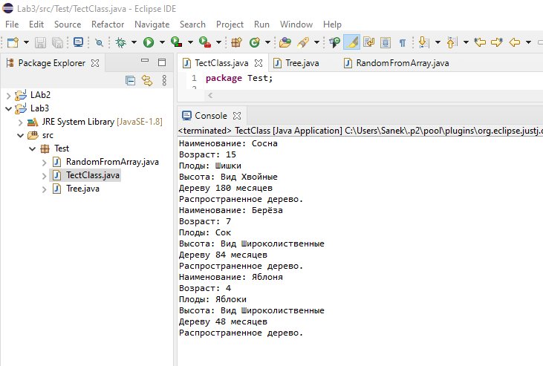

рисунок 2